ПЛАН-КОНСПЕКТ
открытого занятия педагога дополнительного образования
Бунеевой Веры Анатольевны

Объединение: «Основы ритмики»
Программа: «Основы ритмики».
Группы: 01-119
Дата проведения: 13.05.2026.
Время проведения: 13.30-15.00.
Тема занятия: «Танцевальные упражнения. Неторопливый танцевальный бег, стремительный бег».
Цель занятия: Развивать физические качества: реакцию, ловкость, координацию, выносливость, чувство ритма.
Задачи:
- Приобретение координации при самостоятельной работе;
- укрепление мышечного корсета.

Ход занятия:
Организационная часть
Объявление темы и цели занятия.
Ход занятия.
- Вводная часть - разминка:
1.Выполните разминку:
- Общая разминка (занимают весь ковер на вытянутые руки):
-Вращение головы
-Разминка кистей (круговые движения)
-Разные виды вращений: корпуса, руки, плеч
-Приседания
-Выпрыгивания из приседа с хлопком над головой
-Упор присев – фиксация положения без помощи рук
-Растяжка в наклоне: ноги на ширине плеч, руки на ковре – попеременное поднимание от пола пяток/ пальцев с фиксацией

-Координационная разминка:
Выполнение во время ходьбы и бега несложных заданий с предметами: обегать их, собирать, передавать друг другу, перекладывать с места на место.
Наклоны туловища, сгибая и не сгибая колени.
Наклоны и повороты туловища в сочетании с движениями рук вверх, в стороны, на затылок, на пояс.
Общеразвивающие упражнения.
Разведение рук в стороны, раскачивание их перед собой, круговые движения, упражнения с лентами.
Наклоны и повороты головы вперед, назад, в стороны, круговые движения.
Разнообразные перекрестные движения правой ноги и левой руки, левой ноги и правой руки (отведение правой ноги в сторону и возвращение в исходное положение с одновременным сгибанием и разгибанием левой руки к плечу; высокое поднимание левой ноги, согнутой в колене, с одновременным подниманием и опусканием правой руки и т.д.).
Упражнения на расслабление мышц.
Раскачивание рук поочередно и вместе вперед, назад, вправо, влево в положении стоя и наклонившись вперед. Встряхивание кистью (отбрасывание воды с пальцев, имитация движения листьев во время ветра).
Разведение рук в стороны, раскачивание их перед собой, круговые движения, упражнения с лентами. Наклоны и повороты туловища в сочетании с движениями рук вверх, в стороны, на затылок, на пояс.

Основная часть
Ходьба под музыку:
Руки на поясе.
Упражнения на выработку направляющим по ориентирам с соблюдением ритма.
Упражнения для укрепления мышц спины, брюшного пресса путем прогиба. Упражнения для укрепления мышц спины путем складывания.
Упражнения для укрепления позвоночника путем поворота туловища и
наклона его в стороны. Упражнения для укрепления мышц тазового пояса, бедер, ног.
Упражнения для развития плечевого пояса.
Ходьба на носках, на пятках (руки за голову), на внешней и внутренней стороне стопы (руки на поясе) под музыку за учителем.
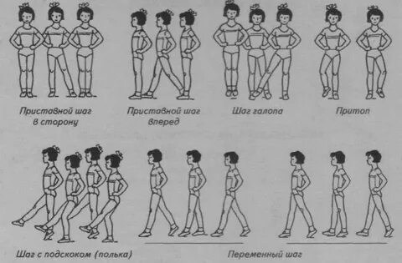

Комплекс ритмической гимнастики под музыку.
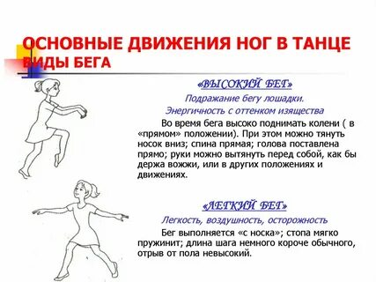
Домашнее задание
Изучить танцевальные движения:
